SINH HOẠT CHUYÊN MÔN THEO HƯỚNG NGHIÊN CỨU BÀI HỌC
CỤM KHU ĐÔNG

Nhằm đẩy mạnh phong trào thi đua “Dạy tốt- Học tốt” thúc đẩy đổi mới phương pháp dạy học theo định hướng phát triển năng lực và phẩm chất người học cũng như tạo điều kiện cho giáo viên được trao đổi, học hỏi kinh nghiệm phát huy tính sáng tạo và nâng cao năng lực chuyên môn, Phòng Giáo dục và Đào tạo Khoái Châu đã tập trung tăng cường chỉ đạo tổ chức các hoạt động sinh hoạt chuyên môn theo cụm trường.
Căn cứ vào Hướng dẫn số 02/HD-PGD&ĐT ngày 28/9/2020 của Phòng GD&ĐT Khoái Châu về việc Hướng dẫn nhiệm vụ năm học 2020- 2021;
Thực hiện sự chỉ đạo của Phòng GD & ĐT Khoái Châu về việc nâng cao hiệu quả sinh hoạt tổ nhóm chuyên môn về đổi mới phương pháp, tổ chức hoạt động học, kiểm tra đánh giá, dạy học theo định hướng phát triển năng lực phẩm chất học sinh.
Thực hiện Kế hoạch số 01 ngày 02 tháng 10 năm 2020 của cụm chuyên môn khu Đông. Ngày 26/11/2020 cụm chuyên môn khu Đông đã tổ chức sinh hoạt chuyên môn theo nghiên cứu bài học tại trường THCS Hồng Tiến.
Về dự buổi sinh hoạt cụm có các đồng chí trong BGH và giáo viên các trường THCS Dân Tiến, THCS Đồng Tiến, THCS Hồng Tiến, THCS Việt Hòa và THCS Tân Dân.
Nội dung sinh hoạt chuyên môn theo cụm trường với mỗi bài học chia ra làm hai buổi :
Buổi 1: Thống nhất kế hoạch bài dạy
Buổi 2: Dạy minh họa và rút kinh nghiệm:
Việc thảo luận không tập trung vào đánh giá xếp loại giờ dạy của giáo viên mà chủ yếu tập trung vào việc: Lựa chọn, xây dựng chủ đề dạy học - Hệ thống kiến thức -Mức độ phát triển năng lực - Tiến trình dạy học chủ đề. Phân tích hoạt động học của học sinh thông qua thực hiện các nhiệm vụ học tập với các yêu cầu: Giáo viên giao nhiệm vụ học tập cho học sinh; Theo dõi và hỗ trợ học sinh thực hiện nhiệm vụ học tập; Tổ chức cho học sinh báo cáo và thảo luận.
MỘT SỐ HÌNH ẢNH CỦA BUỔI SHCM CỤM KHU ĐÔNG THÁNG 11/2020
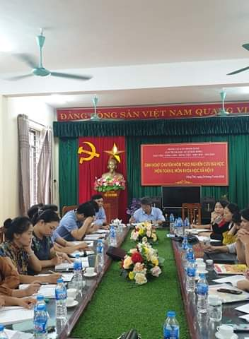 | 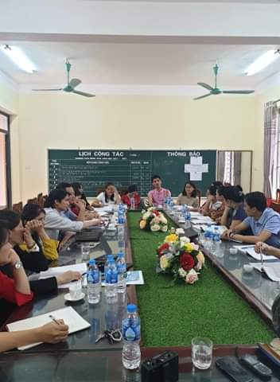

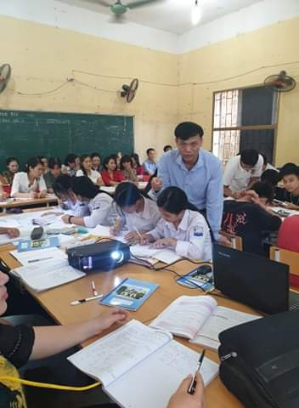  TIẾT DẠY THỰC NGHIỆM MÔN TOÁN 8 | 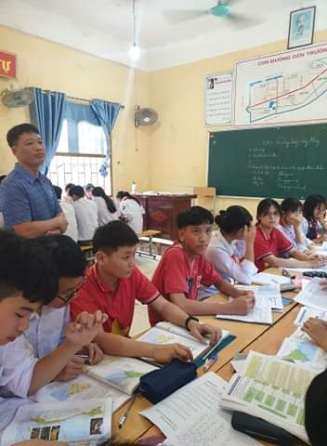  TIẾT DẠY THỰC NGHIỆM MÔN KHXH 9

Hình thức sinh hoạt chuyên môn theo cụm là một việc làm có ý nghĩa nhằm tạo ra sự chuyển biến mạnh mẽ và rõ nét về chất lượng, hiệu quả công tác bồi dưỡng thường xuyên cho đội ngũ giáo viên các nhà trường, nhằm đáp ứng yêu cầu đổi mới giáo dục phổ thông, nâng cao chất lượng, hiệu quả giáo dục. Tạo cơ hội giao lưu, trao đổi, học tập kinh nghiệm quản lý, giảng dạy cho cán bộ quản lý và giáo viên trong cụm chuyên môn. Góp phần đánh giá phong trào bồi dưỡng đội ngũ, đổi mới phương pháp dạy học của các nhà trường. Đồng thời thúc đẩy công tác sinh hoạt chuyên môn theo cụm trở thành hoạt động thường xuyên, có kế hoạch, tác động tích cực tới công tác tự bồi dưỡng giáo viên, tới chất lượng của việc sinh hoạt tổ, nhóm chuyên môn. Từ đó nhằm giải quyết các vấn đề thực tiễn của các đơn vị đặt ra, đáp ứng với yêu cầu đổi mới toàn diện giáo dục trong giai đoạn hiện nay.
Phạm Thị Thúy
Trường THCS Hồng Tiến

